动漫周边及潮玩产品“抽买换”平台详细设计说明书
1 目的
本文档为动漫周边及潮玩产品“抽买换”平台的概要设计说明书，旨在在需求说明书的基础上，对系统总体结构、功能模块划分、运行环境、处理流程、数据关系和接口关系进行总体说明，为后续详细设计、系统开发、数据库设计、测试验证和项目交付提供依据。
本系统主要围绕用户管理、盲抽与抽奖、谷子资产管理、资源转化、用户换物、订单与物流、交易账本和后台管理等核心功能展开。通过编写本文档，可以将需求分析阶段确定的功能需求转化为系统层面的总体设计方案，明确系统由哪些主要模块组成，各模块承担什么职责，以及模块之间如何协同完成从谷子获取、资产沉淀、资源转化到换物流转的完整业务流程，避免后续开发中出现结构混乱、功能边界不清或模块关系不一致等问题。
本文档的预期读者包括项目组开发人员、测试人员、数据库设计人员、项目管理人员及相关评审人员。开发人员可依据本文档理解系统总体架构和模块分工；数据库设计人员可依据本文档把握主要数据对象及其关系；测试人员可依据本文档确定系统测试范围和核心业务流程；项目管理人员和评审人员可依据本文档检查系统设计是否符合需求目标。通过本文档的规范说明，保证系统总体设计清晰、模块关系明确，并为后续详细设计和系统实现提供基础支持。
2 项目背景
本项目名称为动漫周边及潮玩产品“抽买换”平台，项目代号可设为 ACG-Exchange。本项目面向动漫周边、潮玩产品等兴趣商品流通场景，建设一个以盲抽获取、资产管理、资源转化、用户换物和订单物流为核心的 Web 平台。系统希望解决用户在兴趣商品获取和后续处理过程中渠道分散、抽取结果难以管理、重复或非目标商品流转不便、换物状态难以追踪等问题，为用户提供较为完整的谷子商品获取、资产沉淀和后续流转路径。
本项目模拟客户为动漫周边及潮玩产品平台运营方，主要服务对象包括普通用户、商家用户和平台管理人员。其中，普通用户主要使用注册登录、盲抽参与、谷子资产查看、资源转化、换物申请、订单查看、收货确认和个人信息管理等功能；商家用户主要负责入驻申请、供货商品提交、供货批次维护、库存信息更新和供货状态查看等工作；平台管理人员主要负责商家资质审核、商品审核、抽奖池配置、概率规则设置、订单状态处理、用户信息管理、交易记录查看和异常情况处理等工作。
从业务需求来看，动漫周边及潮玩产品具有较强的兴趣属性和收藏属性，用户常通过盲抽、抽奖等随机方式获取谷子商品。用户获得商品后可能出现重复、不需要或希望交换的情况，因此系统需要支持资产入库、资源转化、发货申请和用户之间的换物流程。基于这些业务特点，系统需要在总体设计阶段明确盲抽、资产管理、资源转化、换物、订单物流和交易账本之间的关系，保证用户从谷子获取、资产处理到订单完成的流程能够形成完整闭环。
在前期工作中，项目组已经完成《软件开发计划》《配置管理计划》《软件测试计划》和《需求说明书》等文档，为本概要设计说明书的编写提供了基础。其中，《软件开发计划》明确了平台的建设目标、功能范围、技术环境、开发阶段和交付要求，确定系统以盲抽获取、资产管理、资源转化和用户换物为主要业务方向，并初步划分了用户基础功能、盲抽与抽奖机制、资产管理、订单与物流、资源转化和后台管理等主要内容，为概要设计提供了功能边界和开发路径依据。
《软件测试计划》则从质量验证角度明确了系统测试目标、测试范围、测试方法和测试阶段安排。该计划围绕用户功能、盲盒抽取、积分处理、资产管理、资源转化、换物流程、奖品发货与订单状态流转等核心业务，规划了单元测试、集成测试、系统测试和验收测试，并强调对正常流程、异常流程、边界条件和核心业务路径进行验证。这为概要设计阶段的模块划分、业务流程设计和状态流转设计提供了测试可行性依据。
《配置管理计划》主要对项目开发过程中形成的代码、文档、数据库文件、测试资料和交付成果进行统一管理，明确了配置项识别、版本控制、基线管理、变更审批和文档归档等规则。该计划保证了需求说明书、概要设计说明书、详细设计说明书、代码文件和测试资料之间的衔接关系，使后续设计和开发过程能够保持版本一致、变更可追踪、成果可控制。
《需求说明书》主要从用户需求和系统功能角度明确了平台应实现的业务内容和功能边界。该文档围绕普通用户和平台管理人员两类主要角色，对用户注册登录、盲抽、谷子资产管理、资源转化、用户换物、订单与物流、交易账本和后台管理等功能进行了需求描述，并对系统的业务流程、数据处理要求和基本运行约束进行了说明。该文档为概要设计提供了直接的需求依据，使本阶段能够在明确用户角色、功能范围和业务流程的基础上进行系统总体结构设计、模块划分和数据关系设计，保证概要设计内容能够与前期需求保持一致。
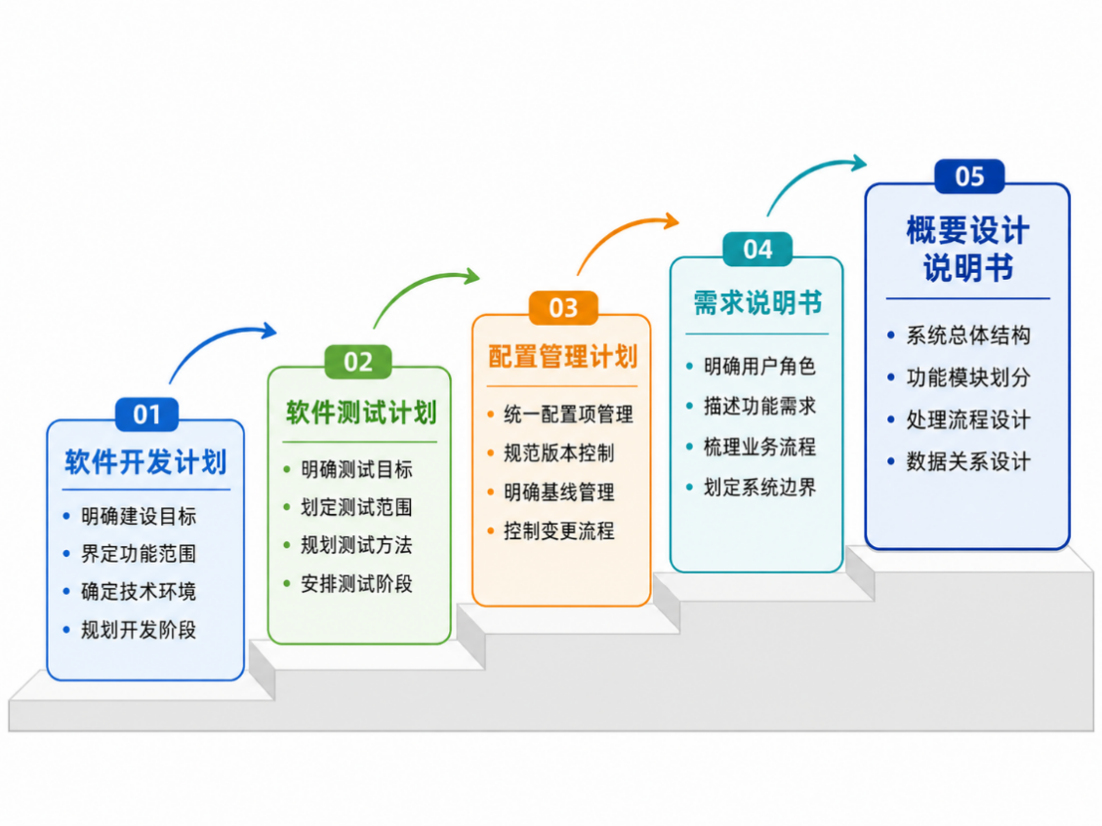
图 1项目前期背景示意图
当前概要设计说明书是在上述前期成果基础上形成的总体设计文件，重点任务不是展开每个功能的代码级实现细节，而是从系统整体角度明确平台的运行环境、总体结构、功能模块划分、业务处理流程、主要数据关系和模块之间的协作方式。本文档将为后续详细设计说明书、数据库设计、接口设计、系统开发和测试验证提供基础依据。
本项目采用前后端分离的 Web 系统设计思路，前端负责页面展示、用户交互和接口调用，后端负责业务逻辑处理、数据校验、抽取规则控制、资产状态维护、订单状态管理和数据库访问。系统涉及用户数据、谷子商品数据、资产数据、订单数据、积分记录、抽取记录、换物记录和交易账本等多类业务数据，因此在概要设计阶段需要重点明确系统分层结构、核心模块边界、主要业务流程和数据流转关系，保证后续详细设计和系统实现能够在统一架构下展开。
3 参考文献
序号 | 类别 | 文件、标准或法规名称 | 在本详细设计中的参考作用
1 | 项目文件 | 《软件开发计划》 | 用于明确项目建设目标、功能范围、开发阶段、角色分工、交付要求和质量控制要求
2 | 项目文件 | 《需求说明书》 | 用于明确普通用户、商家、管理员三类角色的功能需求、业务规则、外部接口需求和非功能需求
3 | 项目文件 | 《概要设计说明书》 | 用于明确系统总体架构、运行环境、模块划分、接口关系、数据结构和异常处理方案
4 | 项目文件 | 《配置管理计划》 | 用于明确代码、文档、数据库脚本、测试资料和交付成果的版本管理、基线管理和变更控制要求
5 | 项目文件 | 《软件测试计划》 | 用于明确测试范围、测试阶段、测试方法、测试用例设计方向和验收关注点
6 | 课程资料 | 《企业级 Web 应用开发与管理指导书、模板》 | 用于指导详细设计说明书的章节结构、内容组织和文档格式
7 | 标准规范 | GB/T 8567-2006《计算机软件文档编制规范》 | 用于参考软件工程文档的编制规范和表达方式
8 | 标准规范 | GB/T 25000.51-2016《系统与软件工程 系统与软件质量要求和评价 第51部分：就绪可用软件产品的质量要求和测试细则》 | 用于参考系统质量属性、可用性、可靠性和可测试性设计
9 | 标准规范 | GB/T 35273-2020《信息安全技术 个人信息安全规范》 | 用于参考用户注册、登录、联系方式、地址信息等个人信息处理过程中的安全要求
10 | 法律法规 | 《中华人民共和国网络安全法》 | 用于参考系统运行安全、身份认证、日志记录和异常请求处理等设计
11 | 法律法规 | 《中华人民共和国个人信息保护法》 | 用于参考用户个人信息收集、存储、查询、修改和保护等设计
12 | 法律法规 | 《中华人民共和国数据安全法》 | 用于参考用户数据、订单数据、积分记录、抽奖记录和换物记录的数据安全设计
13 | 法律法规 | 《中华人民共和国电子商务法》 | 用于参考商家入驻、商品展示、订单记录、交易信息保存和平台规则展示等设计
14 | 法律法规 | 《中华人民共和国消费者权益保护法》及其实施条例 | 用于参考商品信息展示、发货处理、用户权益保护和争议处理流程设计
15 | 技术资料 | Vue 3、Vite、TypeScript、Element Plus、Axios 相关开发文档 | 用于参考前端页面结构、组件设计、状态管理和接口调用方式
16 | 技术资料 | Python、Django、Django REST Framework 相关开发文档 | 用于参考后端接口设计、业务逻辑处理、权限校验和数据序列化方式
17 | 技术资料 | MySQL、Redis 相关技术文档 | 用于参考业务数据存储、事务处理、缓存管理和并发控制设计

